2020年重庆市国民经济和社会发展统计公报
重庆市统计局 国家统计局重庆调查总队
2021年3月18日

2020年，是“十三五”规划收官之年。这一年，疫情突如其来，汛情历史罕见，世情错综复杂。面对前所未有的挑战，全市坚决贯彻落实党中央决策部署，紧紧围绕习近平总书记对重庆提出的营造良好政治生态，坚持“两点”定位、“两地”“两高”目标，发挥“三个作用”和推动成渝地区双城经济圈建设等重要指示要求，全力以赴战疫情、战复工、战脱贫、战洪水，统筹推进疫情防控和经济社会发展，全市抗疫斗争取得重大战略成果，经济运行逐季恢复、稳定转好。
一、综合
初步核算，全年地区生产总值25002.79亿元，比上年增长3.9%。按产业分，第一产业增加值1803.33亿元，增长4.7%;第二产业增加值9992.21亿元，增长4.9%;第三产业增加值13207.25亿元，增长2.9%。三次产业结构比为7.2:40.0:52.8。民营经济增加值14759.71亿元，增长3.8%，占全市经济总量的59.0%。
图 2016-2020年重庆市三次产业结构
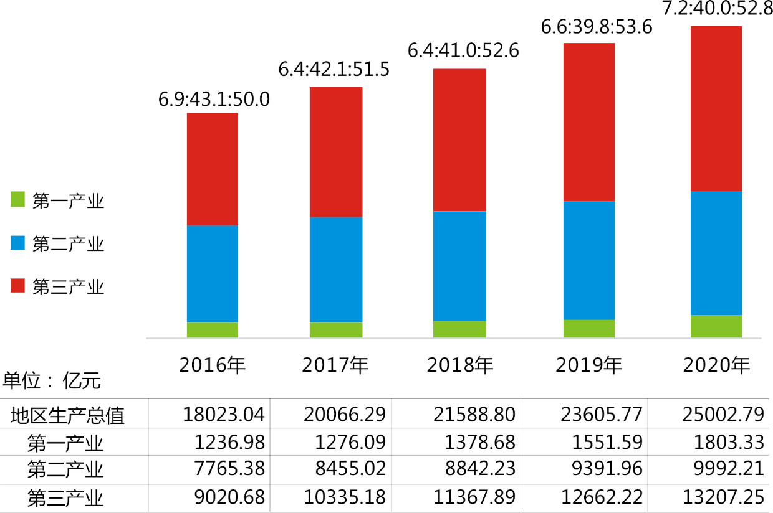
城镇新增就业人员65.56万人，比上年下降12.8%。年末城镇登记失业率4.5%，比上年末上升1.9个百分点;全年城镇调查失业率平均为5.7%。
全市农民工总量736.6万人，比上年下降2.9%。其中，外出农民工522.6万人，下降3.6%;本地农民工214.0万人，下降1.2%。
全年居民消费价格比上年上涨2.3%，其中食品价格上涨10.3%。工业生产者出厂价格下降0.9%。工业生产者购进价格下降0.1%。农产品生产者价格上涨13.6%。
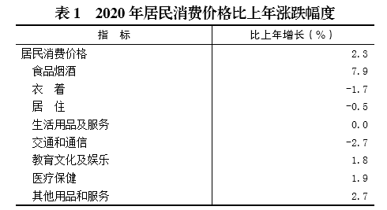
三大攻坚战取得成效。按现行国家农村贫困标准测算，全市已实现脱贫攻坚目标，1919个贫困村全部脱贫出列，14个贫困区县全部摘帽，绝对贫困历史性消除。2020年全市贫困地区农村常住居民人均可支配收入15019元，比上年增长8.6%，扣除价格因素，实际增长6.1%。全市环境空气质量满足优良天数333天，同比增长17天。主城区环境空气细颗粒物(PM2.5)平均浓度为33微克/立方米，下降13.2%。地表水总体水质为优，Ⅰ～Ⅲ类水质的断面比例为94.8%，城市集中式生活饮用水水源地水质达标率为100%，库区一级支流水质呈富营养的断面比例为33.3%。全市防范化解重大金融风险攻坚战顺利收官，主要风险指标均好于全国平均水平。
“八项行动计划”三年任务总体完成。以大数据智能化为引领的创新驱动发展战略行动计划进展明显，成功举办三届智博会，集聚大数据智能化企业7000余家，实施智能化改造项目2780个，数字经济增加值占地区生产总值比重达到25.5%。乡村振兴战略行动计划扎实推进，71个重点项目建设实现预期目标。城市提升行动计划持续推进，21个重点专项完成投资3890亿元。科教兴市和人才强市行动计划取得积极进展，10个专项和32项重点任务全面铺开。内陆开放高地建设行动计划取得突破，2020年西部陆海新通道总运输72895标箱，同比增长45.1%;总运输货值133.15亿元，同比增长32.3%;其中外贸货值97.62亿元，同比增长39.9%。物流网络辐射96个国家和地区260个港口。保障和改善民生、生态优先绿色发展等行动计划稳步实施，民生支出占一般公共预算支出比重保持80%左右，生态环保领域28项重点工程和119项具体任务总体完成。
新产业新业态新模式逆势成长。全年规模以上工业战略性新兴制造业增加值比上年增长13.5%，高技术制造业增加值增长13.3%，占规模以上工业增加值的比重分别为28.0%和19.1%。新一代信息技术产业、生物产业、新材料产业、高端装备制造产业分别增长17.4%、4.7%、16.8%和9.0%。全年高技术产业投资比上年增长26.6%，占固定资产投资的比重为8.3%。全市限额以上批发和零售企业实现网上商品零售额比上年增长45.0%，高于社会消费品零售总额增速43.7个百分点。全年新增市场主体50.53万户，年末市场主体总数298.28万户。
营商环境不断优化。全面清理市、区县、乡镇三级行政权力事项，市级行政权力压减到4315项。市级行政许可事项“最多跑一次”比例超过97%，网上可办事项超过95%，推动实现58项高频政务服务事项“跨省通办”、95项政务服务事项“川渝通办”。全面实行市场准入负面清单管理，企业前置审批事项减至32项、精简率达83%，常态化企业开办时间缩短至1个工作日。建立跨部门、跨层级的全市“双随机、一公开”监管平台，抽查结果公示率100%，上线“互联网+监管”系统，归集监管事项3.24万项，汇聚有效数据4538万条，实现监管数据全面归集、监督过程全部公开。
成渝地区双城经济圈建设开局良好。川渝两地形成四级工作机制、成渝定期联系机制和毗邻地区合作机制，累计签订合作协议236个，开工川渝共同实施的重点项目27个，累计完成投资354亿元。成达万、渝万高铁开工，成渝城际完成提质改造、实现1小时直达，中欧班列(成渝)号实现首发;成立重点产业工作专班，川渝汽车、电子产业全域配套率超过80%，开发一程多站跨省旅游线路70余条;设立双城经济圈科创母基金，联合实施重点研发项目15个;9个合作功能平台启动建设，跨省户籍实现“一站式”迁移，重庆中心城区和成都主城实现公交“一卡通”。
二、农业
全年农林牧渔业增加值1836.78亿元，比上年增长4.7%。
全年粮食播种面积3004.59万亩，比上年增长0.2%。粮食综合单产359.92公斤/亩，增长0.4%。
全年粮食总产量1081.42万吨，比上年增长0.6%。其中，夏粮产量119.64万吨，减产0.4%;秋粮产量961.78万吨，增长0.7%。全年谷物产量753.73万吨，增长0.4%。其中，稻谷产量489.19万吨，增长0.4%;小麦产量6.09万吨，减产11.9%;玉米产量251.13万吨，增长0.6%。全年猪肉产量108.82万吨，下降2.9%。生猪出栏1434.53万头，下降3.1%。年末生猪存栏1082.90万头，增长17.5%。
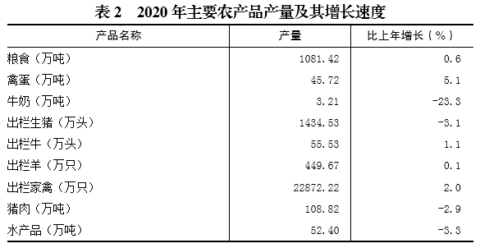
三、工业和建筑业
全年工业增加值6990.77亿元，比上年增长5.3%。规模以上工业增加值比上年增长5.8%。分经济类型看，国有控股企业增加值增长7.3%，股份制企业增长4.4%，外商及港澳台商投资企业增长13.9%，私营企业增长4.1%。分门类看，采矿业下降0.6%，制造业增长6.4%，电力、热力、燃气及水生产和供应业增长2.1%。
全年规模以上工业中，分产业看，汽车产业增加值比上年增长10.1%，摩托车产业下降1.7%，电子产业增长13.9%，装备产业增长2.9%，医药产业增长4.5%，材料产业增长7.1%，消费品产业增长0.8%，能源工业增长0.9%。分行业看，农副食品加工业增加值比上年下降10.1%，化学原料和化学制品制造业增长8.0%，非金属矿物制品业增长2.4%，黑色金属冶炼和压延加工业增长10.7%，有色金属冶炼和压延加工业增长12.7%，通用设备制造业下降0.4%，铁路、船舶、航空航天和其他运输设备制造业下降1.2%，电气机械和器材制造业增长7.6%，计算机、通信和其他电子设备制造业增长14.9%，电力、热力生产和供应业增长2.9%。
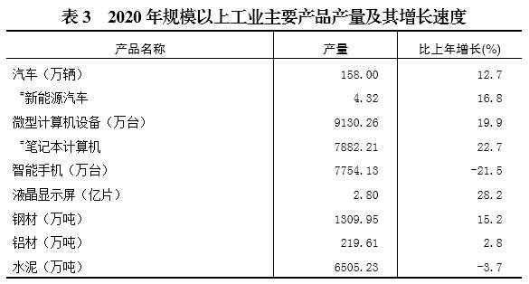
全年规模以上工业企业利润总额比上年增长17.3%。分经济类型看，国有控股企业利润增长103.9%，集体企业下降116.1%，股份制企业增长8.1%，外商及港澳台商投资企业增长127.5%，私营企业下降0.4%。分门类看，采矿业利润比上年下降24.1%，制造业增长21.3%，电力、热力、燃气及水生产和供应业下降9.4%。
全年建筑业增加值3001.44亿元，比上年增长3.4%。全市总承包和专业承包建筑业企业总产值8974.97亿元，增长9.1%。
四、服务业
全年批发和零售业增加值2319.80亿元，比上年增长2.8%;交通运输、仓储和邮政业增加值952.87亿元，与上年持平;住宿和餐饮业增加值488.91亿元，下降5.4%;金融业增加值2212.80亿元，增长3.9%;房地产业增加值1577.55亿元，增长0.5%;其他服务业增加值5655.32亿元，增长4.4%。全年规模以上服务业企业营业收入4458.38亿元，比上年增长5.4%。
全年货物运输总量12.14亿吨，货物运输周转量3524.70亿吨公里。全年内河港口货物吞吐量16497.81万吨，下降3.7%。空港货物吞吐量41.28万吨，与上年持平。国际标准集装箱吞吐量146.51万标准箱，其中铁路吞吐量31.76万标准箱，增长31.2%。
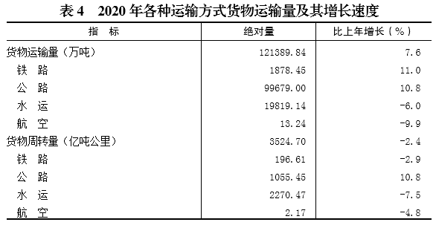
全年旅客运输总量3.99亿人次，比上年下降37.4%。旅客运输周转量633.91亿人公里，下降36.5%。空港旅客吞吐量3638.31万人次，下降21.6%。
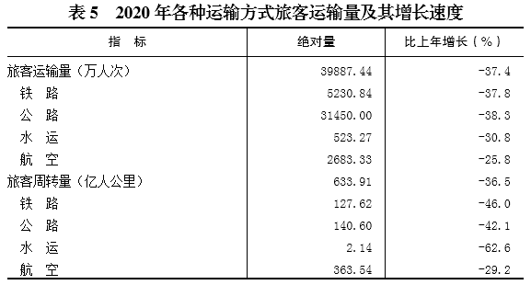
年末全市民用车辆拥有量764.88万辆，比上年末增长16.6%。其中私人汽车拥有量697.10万辆，增长17.6%。民用轿车拥有量254.10万辆，增长7.7%。其中私人轿车233.99万辆，增长8.7%。
全年完成邮政业务总量202.10亿元，比上年增长21.5%。邮政业全年完成邮政函件业务2246.24万件，包裹业务21.60万件，快递业务7.31亿件，快递业务收入83.03亿元。
全年完成电信业务总量2871.82亿元，增长21.6%。电信业移动电话交换机容量1630.00万户。全市电话用户4240.17万户，其中移动电话用户3640.08万户。移动电话普及率为116.51部/百人。互联网用户4541.27万户，其中移动互联网用户3117.18万户，固定宽带互联网用户1424.09万户;手机上网用户3110.31万户，增长3.3%。
五、国内贸易
全年社会消费品零售总额比上年增长1.3%，扣除价格因素实际下降0.9%。按经营地统计，城镇消费品零售额增长1.0%，乡村消费品零售额增长3.7%。按消费类型统计，商品零售额增长1.6%，餐饮收入下降0.2%。
在限额以上单位中，粮油、食品类商品零售额比上年增长10.7%，饮料类商品增长10.7%，烟酒类商品增长5.4%，服装、鞋帽、针纺织品类商品下降11.0%，化妆品类商品下降5.6%，金银珠宝类商品下降4.5%，日用品类商品增长5.9%，体育、娱乐用品类商品增长19.6%，家用电器和音像器材类商品增长0.7%，中西药品类商品增长8.3%，文化办公用品类商品增长11.4%，家具类商品增长1.9%，通讯器材类商品下降1.2%，建筑及装潢材料类商品增长4.7%，石油及制品类商品下降11.8%，汽车类商品增长6.8%。
从零售业态看，全年无店铺零售比上年增长10.6%。其中，网上商店增长15.2%、邮购增长10.1%;在有店铺零售企业中，百货店增长7.4%，超市和大型超市增长10.3%，购物中心、仓储会员店和厂家直销中心增长11.0%。
六、固定资产投资
全年固定资产投资总额比上年增长3.9%。其中，基础设施投资增长9.6%，民间投资增长1.1%。
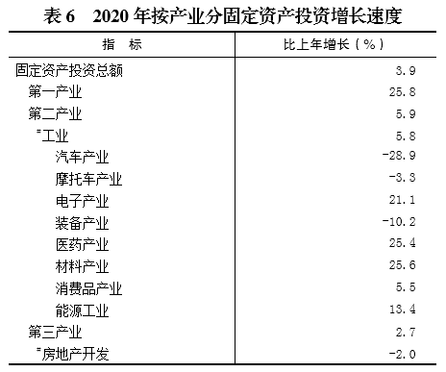
全年房地产开发投资4351.96亿元，比上年下降2.0%。其中，住宅投资3189.05亿元，下降1.8%;办公楼投资89.54亿元，下降20.7%;商业营业用房投资446.19亿元，下降15.7%。
全年全市城市棚户区改造3.26万户。
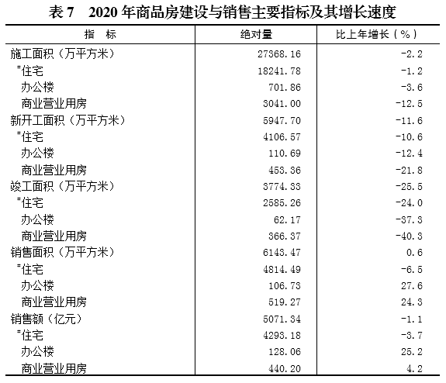
全市高速公路通车总里程3402公里。公路路网密度219公里/百平方公里。铁路营业里程2394公里。轨道交通营运里程343公里，日均客运量229.4万人次。
七、对外经济
全年货物进出口总额6513.36亿元，比上年增长12.5%。其中，出口4187.48亿元，增长12.8%;进口2325.88亿元，增长11.9%。按美元计算，货物进出口941.76亿美元，比上年增长12.2%。其中，出口605.29亿美元，增长12.5%;进口336.48亿美元，增长11.6%。全市货物出口前三位国家(地区)是美国、中国香港和德国，分别出口1029.15亿元、430.40亿元和392.69亿元，分别比上年增长11.1%、118.1%和0.4%。货物进口前三位国家(地区)为中国台湾、越南和韩国，分别进口419.95亿元、397.06亿元和331.22亿元，分别比上年增长40.4%、48.8%和7.4%。
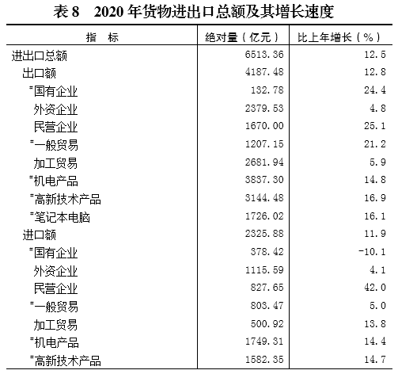
全市新签订外资项目287个，比上年增长28.7%。全年实际使用外资金额102.72亿美元，下降0.4%。其中，外商直接投资21.01亿美元，下降11.2%。截至年底，累计有296家世界500强企业落户重庆。
全年对外承包工程签订合同额4.83亿美元，比上年下降27.9%;实现工程营业额5.72亿美元，下降43.1%。
中国(重庆)自由贸易试验区新增注册企业(含分支机构)14393户，注册资本总额1409.7亿元。其中，新增注册外资企业(含分支机构)129户，注册资本8.43亿美元。引进项目757个，签订合同(协议)总额1983.04亿元。截至年底，腾讯、阿里、百度、德国埃马克机床、奥特斯IC载板、紫光芯片、万国数据、SK海力士二期等一大批标志性项目落地。
八、财政金融
全年一般公共预算收入2094.8亿元，比上年下降1.9%。其中税收收入1430.7亿元，下降7.2%。一般公共预算支出4893.9亿元，比上年增长1.0%。
金融机构资产规模6.67万亿元，比上年增长10.7%。年末全市金融机构本外币存款余额42854.31亿元，比上年末增长8.5%。其中，人民币存款余额41270.20亿元，增长8.7%。金融机构本外币贷款余额41908.91亿元，比上年末增长13.1%。其中，人民币贷款余额40960.64亿元，增长13.2%。
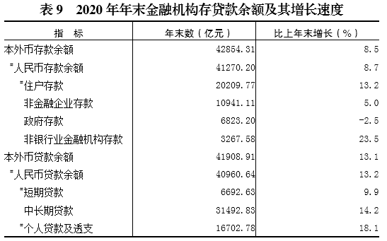
全市共有证券公司总部1家，证券营业部208家，证券分公司45家。境内上市公司57家，总股本929.62亿股，股票总市值9770.48亿元。全年全市通过境内证券市场累计融资2932.07亿元。
全市共有保险法人机构5家，营业性保险分公司57家。保费总收入987.62亿元。其中，财产保险收入230.22亿元，人寿保险收入539.00亿元，健康和意外伤害保险收入218.41亿元。全年赔付各类保险金295.43亿元。其中，财产保险赔付125.48亿元，人寿保险赔付76.83亿元，健康和意外伤害保险赔付93.12亿元。
九、居民收入消费和社会保障
全市居民人均可支配收入30824元，比上年增长6.6%。按常住地分，城镇居民人均可支配收入40006元，增长5.4%;农村居民人均可支配收入16361元，增长8.1%。按全体常住居民五等份收入分组，低收入组人均可支配收入9660元，中等偏下收入组人均可支配收入17195元，中等收入组人均可支配收入26023元，中等偏上收入组人均可支配收入39251元，高收入组人均可支配收入71467元。
全市居民人均消费支出21678元，比上年增长4.4%。按常住地分，城镇居民人均消费支出26464元，增长2.6%;农村居民人均消费支出14140元，增长7.8%。全市居民恩格尔系数为33.6%，比上年上升1.5个百分点。其中城镇为32.6%，农村为36.7%。
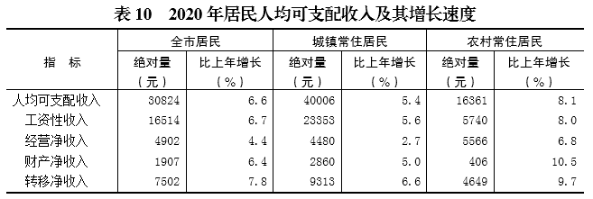
全市城镇职工基本养老保险参保人数1203.35万人，比上年增长6.7%。城乡居民社会养老保险参保人数1166.85万人，增长0.4%。城镇职工基本医疗保险参保人数766.98万人，增长6.4%。城乡居民基本医疗保险参保人数3266.74万人，下降0.2%。工伤保险参保人数729.90万人，增长10.3%。生育保险参保人数505.79万人，增长8.3%;享受生育保险待遇26.95万人次，下降8.2%。失业保险参保人数548.48万人，增长6.5%。
年末全市共有26.47万人享受城市居民最低生活保障，62.26万人享受农村居民最低生活保障。城市特困人员救助供养人数8.51万人，农村特困人员救助供养人数9.90万人。全年资助153.08万困难群众参加医疗保险。
城市居民最低生活保障标准为620元/月，农村居民最低生活保障标准为496元/月，特困人员救助供养标准为806元/月，集中供养孤儿补助标准1456元/月，社会散居孤儿补助标准1256元/月。
十、科学技术和教育
截至年底，市级及以上重点实验室182个，其中国家重点实验室10个。市级及以上工程技术研究中心364个，其中国家级中心10个。新型研发机构152个，其中高端研发机构67个。有效期内高新技术企业4222家。全年技术市场签订成交合同3592项，成交金额154.2亿元。
全年专利授权5.54万件，其中发明专利授权0.76万件。有效发明专利3.54万件。
全市共有注册商标60.39万件，比上年增长21.0%。驰名商标160件，地理标志278件。
年末全市共有产品检验检测机构69家，其中国家质检中心19个。现有认证机构6家。法定计量技术机构7个，全年强制检定计量器具406.74万台(件)。全年修订、制定地方标准(不含工程建设、食品安全)130项。
全市共有普通高等教育学校68所，成人高校4所，中等职业学校170所，普通中学1132所，普通小学2754所，幼儿园5704所，特殊教育学校39所。高等教育毛入学率为53.3%，高中阶段教育毛入学率98.48%，初中入学率为99.86%，小学入学率为99.99%，学前教育三年毛入园率90.30%。在园幼儿普惠率88.30%。九年义务教育巩固率95.50%。
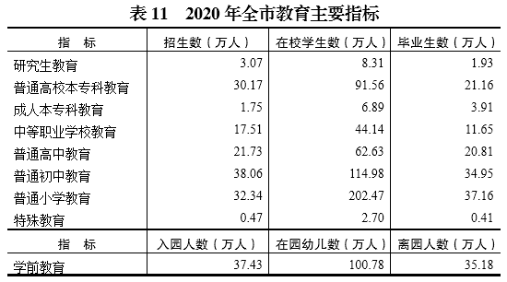
十一、文化旅游、卫生健康和体育
全市共有登记备案博物馆105个，文化馆41个，公共图书馆43个，公有制艺术表演团体20个。广播综合人口覆盖率99.33%; 电视综合人口覆盖率99.40%。全年生产电视剧6部、电影19部、电视动画片15小时57分钟。出版各类期刊4310.68万册，图书13464.96万册(张)。全市共有国家级综合档案馆40个、市级专业档案馆1个、市级部门档案馆4个。
全年接待入境旅游人数14.63万人次，旅游外汇收入1.08亿美元，分别下降96.4%和95.7%。年末全市拥有国家A级景区262个，其中5A级景区10个，4A级景区121个。
年末全市共有各级各类医疗卫生机构20922个。其中，医院859个，社区卫生服务中心(站)557个，乡镇卫生院826个，村卫生室9815个。医疗卫生机构实有床位数23.55万张。其中，医院床位17.50万张，乡镇卫生院床位4.45万张。全市共有卫生技术人员23.75万人。其中，执业医师和执业助理医师8.87万人，注册护士10.94万人。
年末全市共有体育场地12.62万个，体育场地面积5891.44万平方米。我市获全国最高水平比赛奖牌46枚，其中金牌5枚。
十二、资源、环境和应急管理
全年规模以上工业综合能源消费量比上年下降1.6%，其中，六大高耗能行业综合能源消费量下降2.1%。单位工业增加值能耗下降7.0%。全社会用电量增长2.3%。
全年水资源总量766.86亿立方米。年平均降水量1396.7毫米。全年总用水量68.87亿立方米。治理水土流失面积1335.14平方公里。
全市自然保护区58个，其中国家级自然保护区7个。完成营造林面积约44万公顷。全市森林覆盖率52.5%。
全市功能区声环境质量稳中向好，昼间达标率为98.4%，全市城市区域环境噪声昼间平均等效声级为52.2分贝，道路交通噪声昼间平均等效声级为64.4分贝。城市区域噪声总体水平等级为二级，评价为较好;道路交通噪声总体水平等级为一级，评价为好。
全年生产安全事故死亡人数942人(含道路运输事故次责及以下)，比上年下降10.0%;较大生产安全事故8起，上升14.3%;重大生产安全事故2起。亿元地区生产总值生产安全事故死亡人数0.038人，比上年下降13.6%。道路交通万车死亡人数1.68人，下降6.1%。煤矿百万吨死亡人数5.041人。
注:
1.本公报中2020年数据均为初步统计数，部分数据因四舍五入的原因，存在与分项合计不等的情况。
2.2020年全市人口相关数据，待第七次全国人口普查数据发布后另行公布。
3.地区生产总值、各产业增加值绝对量按现价计算，增长速度按可比价计算。按照我国地区生产总值统一核算和数据发布制度规定，地区生产总值核算包括初步核算和最终核实两个步骤。2019年地区生产总值数据为最终核实数，2020年地区生产总值数据为初步核算数。
4.外出农民工是指在户籍所在乡镇地域外从业6个月及以上的农村劳动力;本地农民工是指在户籍所在乡镇地域以内从业6个月及以上的农村劳动力。
5.工业战略性新兴制造业包括新一代信息技术产业、高端装备制造产业、新材料产业、生物产业、新能源汽车产业、新能源产业、节能环保产业和数字创意产业等八大产业中的工业相关行业。工业战略性新兴制造业增加值增速按可比口径计算。
6.高技术制造业包括医药制造业，航空、航天器及设备制造业，电子及通信设备制造业，计算机及办公设备制造业，医疗仪器设备及仪器仪表制造业，信息化学品制造业。
7.规模以上工业企业财务指标增速按可比口径计算。
8.其他服务业包括农、林、牧、渔专业及辅助性活动，信息传输、软件和信息技术服务业，租赁和商务服务业，科学研究和技术服务业，水利、环境和公共设施管理业，居民服务、修理和其他服务业，教育，卫生和社会工作，文化、体育和娱乐业，公共管理、社会保障和社会组织等行业。
9.基础设施投资是指建造或购置为社会生产和生活提供基础性、大众性服务的工程和设施的支出。本公报中的基础设施投资包括电力、热力、燃气及水生产和供应业，交通运输、邮政业，电信、广播电视和卫星传输服务业，互联网和相关服务业，水利、环境和公共设施管理业投资。
10.民间固定资产投资是指具有集体、私营、个人性质的内资企事业单位以及由其控股(包括绝对控股和相对控股)的企业单位建造或购置固定资产的投资。
11.居民五等份收入分组是指将所有调查户按人均收入水平从低到高顺序排列，平均分为五个等份，处于最高20%的收入群体为高收入组，以此类推依次为中等偏上收入组、中等收入组、中等偏下收入组、低收入组。
12.体育场地调查对象不包括军队、铁路系统所属体育场地。体育场地面积是指体育训练、比赛、健身场地的有效面积。
13.行业统计标准:
规模以上工业:年主营业务收入2000万元及以上的工业法人单位。
有资质的建筑业:有总承包和专业承包资质的建筑业法人单位。
限额以上批发和零售业:年主营业务收入2000万元及以上的批发业、年主营业务收入500万元及以上的零售业法人单位。
限额以上住宿和餐饮业:年主营业务收入200万元及以上的住宿和餐饮业法人单位。
房地产开发经营业:全部房地产开发经营业法人单位。
规模以上服务业:年营业收入2000万元及以上服务业法人单位。包括:交通运输、仓储和邮政业，信息传输、软件和信息技术服务业，水利、环境和公共设施管理业三个门类和卫生行业大类。
年营业收入1000万元及以上服务业法人单位。包括:租赁和商务服务业、科学研究和技术服务业、教育三个门类，以及物业管理、房地产中介服务、房地产租赁经营和其他房地产业四个行业大类。
年营业收入500万元及以上服务业法人单位。包括:居民服务、修理和其他服务业，文化、体育和娱乐业两个门类，以及社会工作行业大类。
资料来源(以文中数据为序):
本公报中城镇新增就业、登记失业、社会保障数据来自市人力社保局;部分脱贫攻坚数据来自市扶贫办;噪音、空气、水质监测数据来自市生态环境局;市场主体、质量检测数据来自市市场监管局;内陆开放高地建设数据来自市政府口岸物流办;营商环境数据来自市政府办公厅和市发展改革委;成渝地区双城经济圈数据来自市发展改革委;水产品数据来自市农业农村委;交通数据来自市交通局;民用汽车数据来自市公安局;邮政数据来自市邮政管理局;通信数据来自市通信管理局;城市棚户区数据来自市住房城乡建委;货物进出口数据来自重庆海关;对外经济数据来自市商务委;财政数据来自市财政局;部分金融数据来自市金融监管局和人行重庆营管部;证券数据来自重庆证监局;保险数据来自重庆银保监局;医疗保险数据来自市医保局;城乡低保、城乡特困人员救助数据来自市民政局;科技数据来自市科技局;专利、商标、地理标志数据来自市知识产权局;教育数据来自市教委;文化、旅游数据来自市文化旅游委;电影、期刊、图书数据来自市委宣传部;档案数据来自市档案局;医疗卫生数据来自市卫生健康委;体育数据来自市体育局;水资源数据来自市水利局;自然保护区、林业、森林数据来自市林业局;生产安全事故数据来自市应急局。其他数据来自市统计局、国家统计局重庆调查总队。

